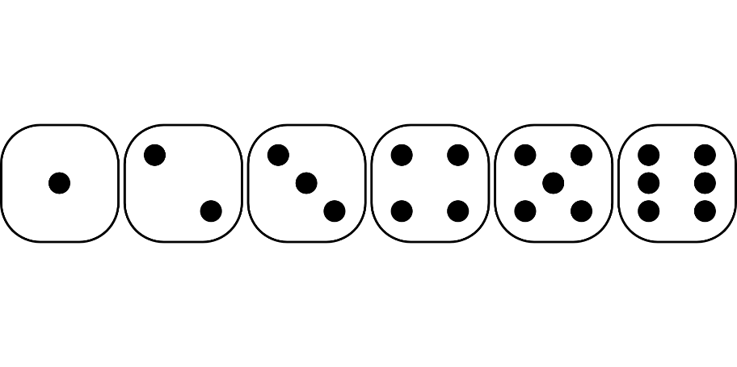**Vorname: _____________________**



**3.5**

**a**

**Fragebogen Wochenendausflug**

**Name: _____________________**

**Alter: _____________________**

**Wohnort: _____________________**

**Wo verbringst du deine Ferien am liebsten?**

** in der Stadt  in den Bergen  auf dem Land  am Wasser**

**Folgendes müssen meine Ferien bieten:**

|  |  |  |  |  |
| --- | --- | --- | --- | --- |
| ** Abenteuer** | ** Erholung** | ** Kultur** | ** Bildung** | ** sportliche Aktivität** |

**Welches dieser Bilder gefällt dir spontan am besten?**

|  |  |  |  |  |
| --- | --- | --- | --- | --- |
| Ein Bild, das Baum, Natur, Schlucht, Wald enthält.  Automatisch generierte Beschreibung | Ein Bild, das Schnee, draußen, Himmel, Natur enthält.  Automatisch generierte Beschreibung | Ein Bild, das Kuh, Gras, Himmel, draußen enthält.  Automatisch generierte Beschreibung | Ein Bild, das Berg, draußen, Natur, Himmel enthält.  Automatisch generierte Beschreibung | Ein Bild, das draußen, Gebäude, Haus, Stadt enthält.  Automatisch generierte Beschreibung |
| **** | **** | **** | **** | **** |

**Welche Aktivitäten passen am besten zu dir?**

|  |  |  |  |  |  |  |  |
| --- | --- | --- | --- | --- | --- | --- | --- |
| **Ein Bild, das Text, ClipArt enthält.  Automatisch generierte Beschreibung** |  |  |  |  |  |  |  |
| **** | **** | **** | **** | **** | **** | **** | **** |